Ministère des Affaires étrangères

et européennes

Direction de la coopération culturelle et du français

7 TONNES 2
de Nicolas Deveaux

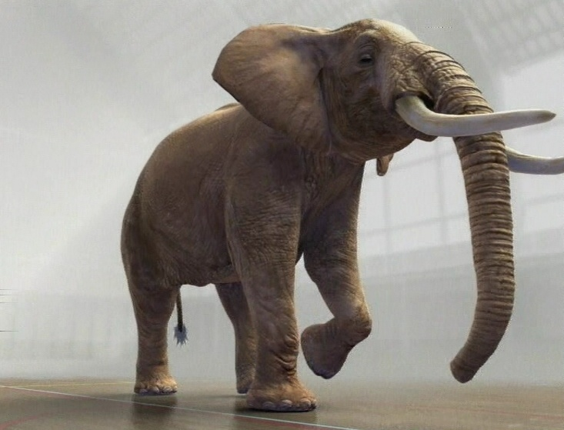

Enfantillages

DVD1

Réalisation : Michel Boiron (CAVILAM), Tatiana Bésory (CAVILAM)

Rédaction :
Fiches cinéma : Donald James, Bartlomiej Woznica (Agence du court-métrage)
Fiches pédagogiques : Stéphanie Bara, (CAVILAM)

Coordination :
Elyane Daniel, (Sous-direction du français, Audiovisuel éducatif)

Juin 2008


7 TONNES 2 de NICOLAS DEVEAUX – 2’40

Le studio d’animation Cube Creative Computer a produit 7 tonnes 2. Il propose ses services pour le développement d’effets spéciaux numériques, produit des clips et des films publicitaires. Vous pouvez trouver plus d’information sur le site http://www.cube-creative.fr.

Transcription des dialogues
Pas de transcription.

Le réalisateur
7 tonnes 2 est le deuxième film de Nicolas Deveaux.

Analyse : le réel irréel
Le film commence par un panoramique. Un mouvement de caméra* balaye l’espace d’un lieu. La vision est large, presque totale, comme si l’objectif était un grand angle. Nous découvrons un gymnase. L’espace est immense, si immense qu’il paraît insaisissable et infini.
Remarquez le travail sur le grain de la lumière, les ombres, l’application mathématique des perspectives. Tout est ici traité avec un réalisme époustouflant. Dès les premières images, nous avons eu envie de parler de « caméra », « d’objectif », de « grand angle ». L’animation imite la prise de vue réelle. Pourquoi choisir de tourner un film d’animation* dans ce cas ? La réponse ne tarde pas à venir avec l’entrée en scène du seul protagoniste du film : l’éléphant.
Comment l’éléphant entre-t-il en scène ? Un plan fixe, général*, propose de découvrir une vue de coupe de la salle d’un gymnase. Cette vue est totale et pourtant, nous ne voyons pas le fond de la salle… Une musique, un souffle de trompette asiatique annonce le début de quelque chose. S’agira-t-il d’un match, d’un combat ? Cette note de musique joue un rôle moteur, celui entre autres de marquer le début de quelque chose et de susciter l’attente. De l’animal, ce que l’on aperçoit en premier est sa trompe. Cette image métonymique suffit à évoquer la présence d’un éléphant. Ensuite l’angle de vision adopté va être un plan de profil ; ce dernier permet au spectateur de suivre dans le détail le pas athlète, léger et supérieur, avec lequel l’éléphant traverse le gymnase. Les sons - lourds et étouffés - qui correspondent et accompagnent cette marche, rappellent que l’éléphant est un « poids lourd ». Son poids est sans aucun doute à associer au titre du film.
Comme lors des premières images du film, on ne peut que remarquer la précision de l’image, le réalisme avec lequel est représenté l’éléphant. Nous ne sommes pas dans un espace animé dessiné mais dans un espace où l’image assistée, traitée et produite par un ordinateur – une image en trois dimensions* – imite à la perfection la reproduction photographiée du monde. Ce réalisme est source d’une immense liberté de création que la réalisation d’un film en pellicule ne permettrait pas. Le jeu entre les extrêmes que ne cesse d’exploiter le film, un jeu entre le grand et le petit, le lourd et le léger, le réel et l’irréel est particulièrement significatif à cet égard.
L’absence de dialogue et le format très court concourent à faire de ce film un objet idéalement approprié aux nouveaux médias comme Internet, visible et disponible pour tous.

Motif : virtuosité
Le scénario de 7 tonnes 2 se résume en une ligne : un éléphant monte sur un trampoline et saute. Produit par Cube Créative Computer Company, une société qui fabrique des petits clips d’animation en 3D* pour des agences de publicité, 7 tonnes 2 multiplie les prouesses techniques. Le choix de transporter l’action dans les airs n’est à ce titre pas anodin. Très découpée, la séquence des sauts, encadrée par deux flashs blancs, permet au réalisateur d’alterner toutes sortes de plans : plongée, contre plongée*, de côté, etc. Autour d’un jeu entre le réel et l’irréel, Nicolas Deveaux démontre sa maîtrise de la création 3D*.

Voir et revoir
Plans
En quoi cette technique est-elle proche du jeu vidéo ? Les jeux vidéo permettent aujourd’hui une vue panoramique, ‘totale’ autour d’un objet. Prenez l’exemple de la séquence des sauts. Quels sont les effets produits par cette multiplicité de plans ? Peut-on dans ce film véritablement parler de point de vue ? Non car tous les points de vue (contre plongée, plongée, de côté) semblent ici adoptés. Et aucune focale* ne l’emporte sur l’autre.

Fiche réalisée par Donald James, Agence du court métrage
7 TONNES 2 de NICOLAS DEVEAUX – NIVEAU A1 / A2 – FICHE PROFESSEUR

Niveaux  A1 / A2 | Thèmes  Les éléphants, le sport, la compétition sportive
Objectifs  Communicatifs  - Donner son avis.  - Donner des informations sur soi.  - Demander des informations personnelles.  - Présenter quelqu’un.  Linguistiques  - L’expression du poids.  - Les parties du corps d’un éléphant.  Tâches  - Faire la critique d’un film.  - Compléter une fiche.  - Faire une interview.  - Faire le portrait d’un personnage.  - Compléter une fiche d’identité.  - Imaginer une interview. | Pour parler du film  Un trampoline : toile élastique tendue sur laquelle on fait des sauts.  Un gymnase : salle de sport.  Rebondir : faire des bonds après avoir heurté un obstacle.  Faire un salto (avant, arrière, double, triple) : terme italien signifiant un saut périlleux.  Le parquet : sol en bois.  Un athlète : personne qui pratique l’athlétisme.  La trompe : partie prolongée du nez de l’éléphant.  Les défenses : dents allongées de l’éléphant.

Matériel
- La fiche élève.
- Des dictionnaires.
- Des feuilles de papier A4 et des feutres.

Découpage en séquences

1. (0’00 à 0’12) Le film démarre sur une image blanche, pas de son. Le titre apparaît. Des oiseaux chantent à l’extérieur. Puis la caméra fait un travelling sur une salle de gymnase avant de se fixer sur une vue de face de la salle.

2. (0’12 à 0’ 30) Apparition d’une trompe d’éléphant au premier plan. L’éléphant avance lentement dans la salle. On entend le poids de chacun de ses pas. Il monte calmement sur un trampoline. Le trampoline grince sous le poids de l’éléphant. Il prend son élan en faisant quelques petits rebonds, puis il commence une série de rebonds plus francs. Fondu blanc.

3. (0’30 à 0’49) L’éléphant rebondit de plus en plus haut et se met à exécuter des sauts périlleux de plus en plus élaborés avec beaucoup d’aisance. Quelques percussions rythment la scène et s’accordent progressivement avec les rebonds de l’éléphant. Fondu blanc.

4. (0’49 à 2’40) L’éléphant n’est plus sur le trampoline. Il est vu de dos et quitte tranquillement le gymnase. Générique de fin sur un fondu blanc avec de la musique et des percussions.

Proposition de déroulement – Parcours 1
Après une mise en route, les apprenants visionneront le film et en feront une critique. Puis, les apprenants découvriront les parties du corps d’un éléphant à travers une activité lexicale. Enfin, ils seront invités à exprimer leur opinion et faire une interview pour terminer ce parcours.
Proposition de déroulement – Parcours 2
Les apprenants, à travers ce parcours, développeront leur sens de l’imagination afin de créer une identité au personnage du film. Ensuite, ils se mettront dans la peau d’un journaliste et créeront une interview.

Mise en route

Écrire au tableau « 1 tonne = 1000 kilos ».
Trouvez 5 objets ou animaux qui font 1 tonne.
Noter les propositions des apprenants au tableau. Introduire ou réviser le vocabulaire.
Pistes de correction :
Une voiture / Un wagon de train / Un voilier / Un hippopotame / Un éléphant.

Parcours 1

Distribuer la fiche élève A2 – Parcours 1.

Étape 1

Montrer le film jusqu’au bruit de chute.
D’après vous, l’éléphant est-il tombé ?
La mise en commun se fera par vote à main levée.

Étape 2

Faire un remue-méninges autour des adjectifs qui peuvent qualifier un film.
Lisez l’activité 1: Critique de film.
Introduire ou réviser le vocabulaire de la fiche.
Montrer le film en intégralité.
À deux. Faites l’activité 1.
Cochez trois adjectifs pour qualifier ce film.
Mise en commun à l’oral.

Pistes de correction :
 Amusant £ Bizarre  Étonnant £ Fantastique £ Court  Impossible dans la réalité

Étape 3

Où sommes-nous ? Qui est arrivé ?
Imaginez un autre lieu et un autre personnage.
Noter les propositions des apprenants au tableau.

Pistes de correction :
Un gymnase, un éléphant / Une piscine, un cheval.

Étape 4

Lisez l’activité 2 : Un éléphant.
Distribuer des dictionnaires aux apprenants.
À deux. Faites l’activité 2.
À l’aide d’un dictionnaire, retrouvez les parties du corps de l’éléphant.
Passer dans les groupes pour aider les apprenants dans leur recherche. La correction se fera à travers un jeu de questions / réponses entre les apprenants. Utiliser l’exemple suivant pour introduire la mise en commun : « Le numéro 1, qu’est-ce que c’est ? »

Corrigés :
1- les oreilles ; 2- les yeux ; 3- les défenses ; 4- la trompe ; 5- les genoux ; 6- la queue ; 7- les pattes ; 8- la peau .

Étape 5

Faites l’activité 3 : J’aime, un peu, beaucoup…
Complétez le tableau suivant. Demandez à votre voisin son opinion. .
Proposer le modèle suivant « Est-ce que tu aimes le film ? » pour permettre la mise en commun.

Pistes de correction :
 | Je n’aime pas | J’aime un peu | J’aime bien | J’adore
Mon opinion |  |  |  | X
Pourquoi ? | J’adore parce que c’est amusant.

Parcours 2

Distribuer la fiche élève A2 – Parcours 2.

Étape 1

Faire un remue-méninges sur les sports que peut faire cet éléphant.
À deux. Faites l’activité 1 : Fiche d’identité.
Complétez la fiche d’identité imaginaire de l’éléphant.
Circuler dans la classe pour aider les apprenants et veiller à la bonne compréhension de la consigne. Puis, les groupes s’interrogent entre eux.
Montrer le film.

Pistes de correction :
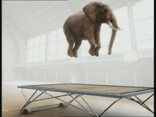 | - Prénom : Zazar.  - Age : 60 ans.  - Poids : 7 tonnes 2.  - Situation de famille : célibataire.  - Etudes : Il étudie l’athlétisme.  - Pays d’origine : Le Kenya.  - Loisirs : l’escalade, les voyages.  - Projet personnel : perdre du poids.  - Projet professionnel : gagner les prochains jeux Olympiques.

Étape 2

Faites l’activité 2 : Interview de l’éléphant.
Vous êtes journaliste. Écrivez l’interview de l’éléphant.
Circuler dans la classe pour aider les apprenants et veiller à la bonne compréhension de la consigne. Puis, les groupes s’interrogent entre eux.

Pistes de correction
Le journaliste : « Bonjour. Présentez-vous ! »
L’éléphant : « Bonjour. Je m’appelle Zazar»
Le journaliste : « vous avez quel âge ? »
L’éléphant : « J’ai 60 ans »
Le journaliste : « Vous êtes célibataire ? »
L’éléphant : « Oui, je suis célibataire »
Le journaliste : « Vous habitez au Kenya ? »
L’éléphant : « Oui, j’habite au Kenya »
[…]

Pour aller plus loin - Parcours 1 et 2

Réalisez une affiche pour une compétition sportive à laquelle l’éléphant participe.
Pour la correction, les apprenants se mettront en cercle et chaque groupe décrira son affiche et répondra aux questions éventuelles de la classe.

Allez sur le site http : //www.wwf.be/fr dans la rubrique « junior ».
Relevez des informations pour créer un quiz sur les éléphants.

7 TONNES 2 de NICOLAS DEVEAUX – NIVEAU A1 / A2 – FICHE ÉLÈVE – PARCOURS 1

Objectifs communicatifs  - Donner son avis sur un film.  - Donner des informations sur soi.  - Demander des informations personnelles. | Tâches  - Faire la critique d’un film.  - Compléter une fiche.  - Faire une interview.

Activité 1 – Critique de film.
Cochez trois adjectifs pour qualifier ce film.

£ Amusant £ Bizarre £ Étonnant £ Fantastique £ Court £ Impossible dans la réalité

Activité 2 – Un éléphant.
À l’aide d’un dictionnaire, retrouvez les parties du corps de l’éléphant.

a. la trompe ; b. les défenses ; c. les oreilles ; d. les yeux ; e. les pattes ;
f. les genoux ; g. la peau ; h. la queue

 | - _____________ 2.____________
8._____________  7.____________ | 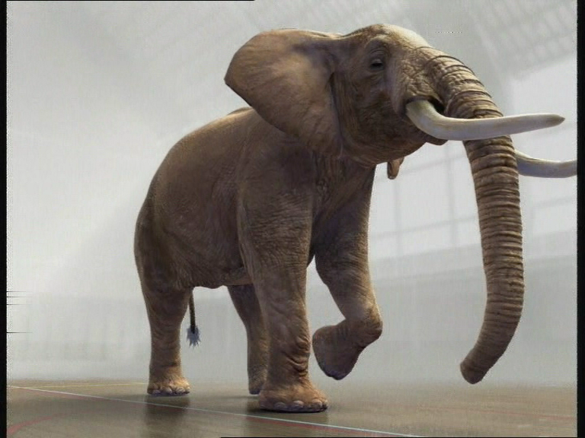 | 3.___________  4.____________
6.______________
5._____________

Activité 3 – J’aime, un peu, beaucoup…
Complétez le tableau suivant.

 | Je n’aime pas | J’aime un peu | J’aime bien | J’adore
Mon opinion
Pourquoi ?

L’opinion de mon voisine / de ma voisine
Pourquoi ?

7 TONNES 2 de NICOLAS DEVEAUX – NIVEAU A2 – FICHE ÉLÈVE – PARCOURS 2

Objectifs communicatifs  - Se présenter.  - Présenter quelqu’un.  - Demander des informations personnelles. | Tâches  - Faire le portrait d’un personnage.  - Compléter une fiche d’identité.  - Imaginer une interview.

Activité 1 – Fiche d’identité.
Complétez la fiche d’identité imaginaire de l’éléphant.

- Prénom : ____________________________________________________

- Âge : _________________________________________________________

- Poids : ________________________________________________________

- Situation de famille : ____________________________________________

- Études : _______________________________________________________

- Adresse : ______________________________________________________

- Loisirs : _______________________________________________________

- Projet personnel : ______________________________________________

- Projet professionnel : ___________________________________________

Activité 2 – Interview de l’éléphant.

Vous êtes journaliste. L’éléphant se présente dans le journal. Écrivez l’interview.

Le journaliste : « . »

L’éléphant : « . »

Le journaliste : « . »

L’éléphant : « . »

Le journaliste : « . »

L’éléphant : « . »

Le journaliste : « . »

L’éléphant : « . »

7 TONNES 2 de NICOLAS DEVEAUX – NIVEAU B1 – FICHE PROFESSEUR

Niveau  B1 | Thèmes  Les éléphants, le sport, la publicité.
Objectifs  Communicatifs  - Exprimer son opinion.  - Faire des hypothèses.  - Décrire un produit.  - Expliquer à quoi sert quelque chose.  Linguistiques  - L’expression du poids.  - Les expressions idiomatiques.  Tâches  - Rédiger la critique d’un film.  - Créer des expressions en français à partir d’un modèle.  - Imaginer une publicité. | Pour parler du film  Un trampoline : toile élastique tendue sur laquelle on fait des sauts.  Un gymnase : salle de sport.  Rebondir : faire des bonds après avoir heurté un obstacle.  Faire un salto (avant, arrière, double, triple) : terme italien signifiant un saut périlleux.  Le parquet : sol en bois.  Un athlète : personne qui pratique l’athlétisme.  La trompe : partie prolongée du nez de l’éléphant.  Les défenses : dents allongées de l’éléphant.

Matériel
- La fiche élève.

Découpage en séquences

1. (0’00 à 0’12) Le film démarre sur une image blanche, pas de son. Le titre apparaît. Des oiseaux chantent à l’extérieur. Puis la caméra fait un travelling sur une salle de gymnase avant de se fixer sur une vue de face de la salle.

2. (0’12 à 0’ 30) Apparition d’une trompe d’éléphant au premier plan. L’éléphant avance lentement dans la salle. On entend le poids de chacun de ses pas. Il monte calmement sur un trampoline. Le trampoline grince sous le poids de l’éléphant. Il prend son élan en faisant quelques petits rebonds, puis il commence une série de rebonds plus francs. Fondu blanc.

3.(0’30 à 0’49) L’éléphant rebondit de plus en plus haut et se met à exécuter des sauts périlleux de plus en plus élaborés avec beaucoup d’aisance. Quelques percussions rythment la scène et s’accordent progressivement avec les rebonds de l’éléphant. Fondu blanc.

4. (0’49 à 2’40) L’éléphant n’est plus sur le trampoline. Il est vu de dos et quitte tranquillement le gymnase. Générique de fin sur un fondu blanc avec de la musique et des percussions.

Proposition de déroulement pour le niveau B1
Le parcours proposé aux apprenants s’appuie sur une première étape d’écoute pour entrer dans la peau du personnage de l’éléphant. Une activité de production orale sera ensuite proposée aux apprenants. Enfin, les apprenants réagiront au film avant de passer à une activité de création.

Mise en route

Diviser la classe en deux groupes.
Groupe A : Faites une liste d’objets lourds. Ecrivez ou dessinez les mots.
Groupe B : Faites une liste d’objets légers. Ecrivez ou dessinez les mots.
Mise en commun des deux listes au tableau. Révision du vocabulaire.

Pistes de correction :
Lourd : la tour Eiffel / un camion / une voiture / une encyclopédie.
Léger : une plume / un insecte / une feuille de papier.
PARCOURS

Étape 1

Imaginez que vous pesez « 7 tonnes 2 ».
Diviser la classe en groupes de 2. L’apprenant A bande les yeux de l’apprenant B et le conduit au milieu de la classe. L’apprenant A retourne s’asseoir.
Ecoutez la bande sonore du film. Mimez vos actions pour créer votre personnage.
Laisser quelques minutes aux apprenants A pour noter quelques informations sur l’apprenant B.
Inversez les rôles.
Laisser quelques minutes aux apprenants B pour noter quelques informations sur l’apprenant A.
Faites l’interview de votre partenaire pour connaître son personnage imaginaire.
La mise en commun se fera avec toute la classe, les apprenants qui le souhaitent pourront présenter leur interview.

Pistes de correction
Qui es-tu ? Je suis un prisonnier/Où habites-tu ? Je suis dans la cour de la prison/ Que fais-tu ? Je porte des pierres pour construire un mur.

Distribuer la fiche élève B1.

Étape 2

Montrer le film.
À deux. Faites l’activité 1 : Pourquoi un éléphant sur un trampoline ?
Trouvez une explication et listez 5 réactions.
La mise en commun se fait avec toute la classe en proposant les réactions trouvées.

Pistes de correction
L’éléphant prépare les Jeux olympiques / L’éléphant travaille dans un cirque / L’éléphant s’entraîne pour le prochain spectacle.
Liste de 5 réactions possibles :
- J’adore le film, il est incroyable !
- C’est une bonne idée, un éléphant qui fait du sport.
- Les images sont très belles, l’éléphant a l’air vrai.
- Je trouve que ce film est étrange. Un éléphant est trop lourd pour faire du trampoline : ça n’existe pas.
- C’est dommage, c’est trop court, je voudrais connaître la suite.

Étape 3

Ecrire au tableau l’expression : « se sentir comme un éléphant dans un magasin de porcelaine ».
Comment comprenez-vous cette expression ?
À deux. Faites l’activité 2 : Comme un éléphant dans un magasin de porcelaine.
Créez 3 expressions sur le même modèle.
Les apprenants notent leurs expressions au tableau.

Pistes de correction :
Comme un éléphant dans un magasin de porcelaine : se dit d’une personne maladroite.
Comme une girafe dans une petite maison. Comme un oiseau dans l’eau. Comme un poisson dans un glaçon.

Étape 4

Lisez l’activité 3 : Créons une publicité.
Montrer le film une nouvelle fois.
À deux. Faites l’activité 3.
Imaginez que ce film soit une publicité. Décrivez le produit. Expliquez à quoi il sert.
Faire une mise en commun après cinq minutes pour s’assurer que tous les apprenants ont une idée d’objet. Proposer au besoin les objets suivants : un matelas à ressort / des baskets amortissantes pour la course à pied/une méthode de régime. Faire une mise en commun sous forme de spot publicitaire joué par les groupes.

Piste de correction :
La publicité propose une paire de baskets amortissantes. Ce sont des baskets qui ont été fabriquées spécialement pour l’athlétisme. Elles sont équipées de mini ressorts qui permettent au coureur d’avoir une meilleure accroche et un meilleur rebond.

Pour aller plus loin

Allez sur le site http://www.cube-creative.fr dans la rubrique « réalisateur », cliquez sur « Nicolas Deveaux » le réalisateur de « 7 tonnes 2 ». Regardez les différentes publicités de Nicolas Deveaux et présentez votre publicité préférée. Justifiez votre choix dans une discussion avec la classe.

Sur le même site. Regardez plus attentivement le clip « Mylo ». Vous reconnaîtrez l’éléphant de « 7 tonnes 2 ». Notez les différences entre les deux animations. Laquelle trouvez-vous la plus adaptée à la situation décrite ? Argumentez votre réponse.

7 TONNES 2 de NICOLAS DEVEAUX – NIVEAU B1 – FICHE ELEVE

Objectifs communicatifs  - Exprimer son opinion.  - Faire des hypothèses.  - Décrire un produit.  - Expliquer à quoi sert quelque chose. | Tâches  - Rédiger la critique d’un film.  - Créer des expressions en français à partir d’un modèle.  - Imaginer une publicité

Activité 1 – Pourquoi un éléphant sur un trampoline ?
Complétez l’exercice.

1. Pourquoi cet éléphant fait-il du trampoline ? Trouvez une explication.

2. Listez 5 réactions possibles sur le film.

1)

2)

3)

4)

5)

Activité 2 - Comme un éléphant dans un magasin de porcelaine…
Créez 3 expressions sur le même modèle.

a.

b.

c.

Activité 3 – Créons une publicité.
Imaginez que ce film soit une publicité.
Le produit apparaît à la place du générique de fin. Décrivez le produit. Expliquez à quoi il sert.

